|  |  |  |
| --- | --- | --- |
|  | **Carátula para entrega de prácticas** | |
| Facultad de Ingeniería | | Laboratorio de docencia |

Laboratorios de computación

salas A y B

|  |  |
| --- | --- |
| *Profesor:* | Alcántara Concepción Ernesto |
| *Asignatura:* | Fundamentos de Programación |
| *Grupo:* | 1133 |
| *No de Práctica(s):* | #1 |
| *Integrante(s):* | Tellez Sevilla Jhonatan |
|  | Soriano Cruz Luis Roberto |
|  |  |
| *Semestre:* | Primer Semestre |
| *Fecha de entrega:* | 21 de Agosto de 2017 |
| *Observaciones:* |  |
|  |  |

CALIFICACIÓN: \_\_\_\_\_\_\_\_\_\_

* 1. **PRACTICA 1**

**Objetivo:** Descubrir y utilizar herramientas de software que permitan realizar actividades y trabajos  académicos de forma organizada y profesional a lo largo de la vida escolar, tales como:

**Actividades:**

1. Control de versiones en el desarrollo de proyectos.
2. Repositorios de almacenamiento tanto locales como en línea.
3. Búsquedas avanzadas de información especializadas.

**INTRODUCCIÓN**

En esta práctica se pretende el aprendizaje del uso y control de las herramientas de software que nos permitan realizar distintas actividades escolares que a lo largo de nuestro estudio académico y aun en nuestro ámbito profesional nos permiten poder hacer uso de ellas para el mejoramiento de nuestras actividades.

**DESARROLLO**

1. Crear una cuenta de Google drive, skyDrive o dropbox y crear una carpeta compartirla con todos los integrantes del equipo y con el correo: estructuradedatosyalgoritmosi@gmail.com. Está la utilizaras para compartir los archivos de esta práctica.

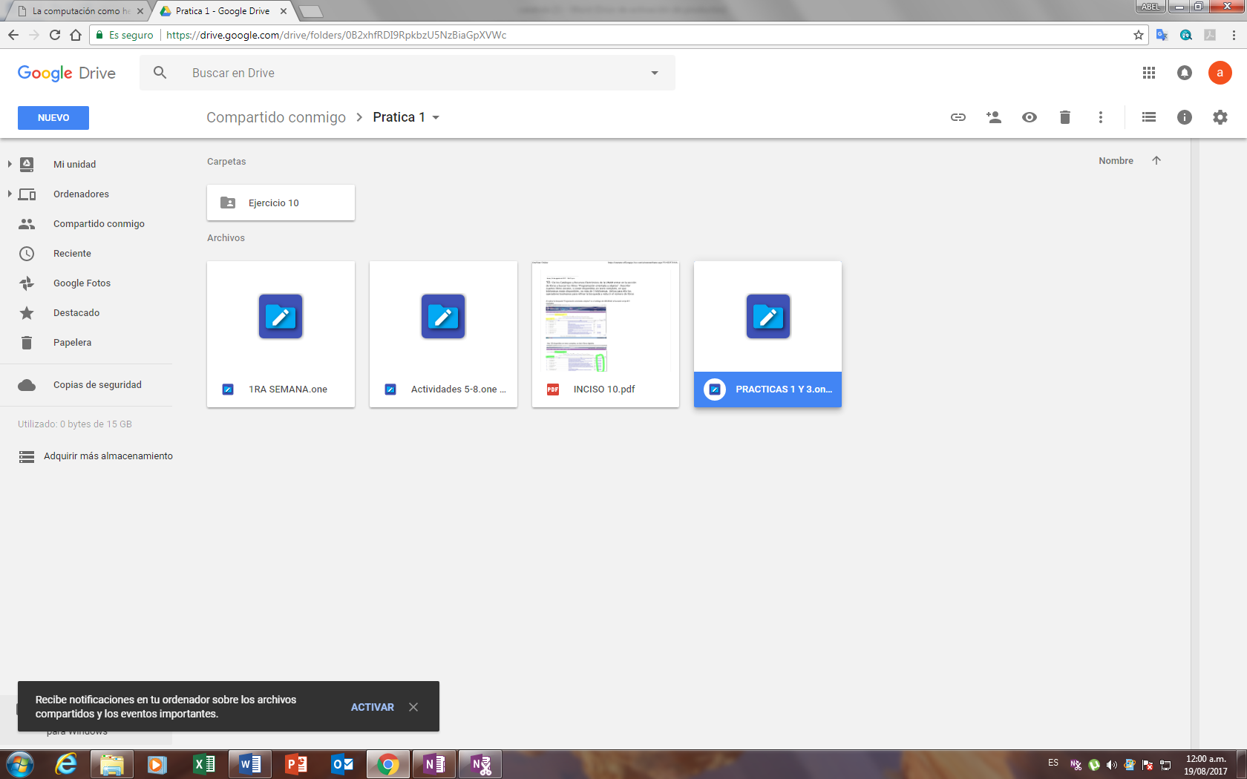

1. Crear con OneNote un documento con el resumen de lo visto en la primera semana de clases. Ver ejemplo de la página 7 y 8 de la guía práctica de las salas de laboratorio a y b

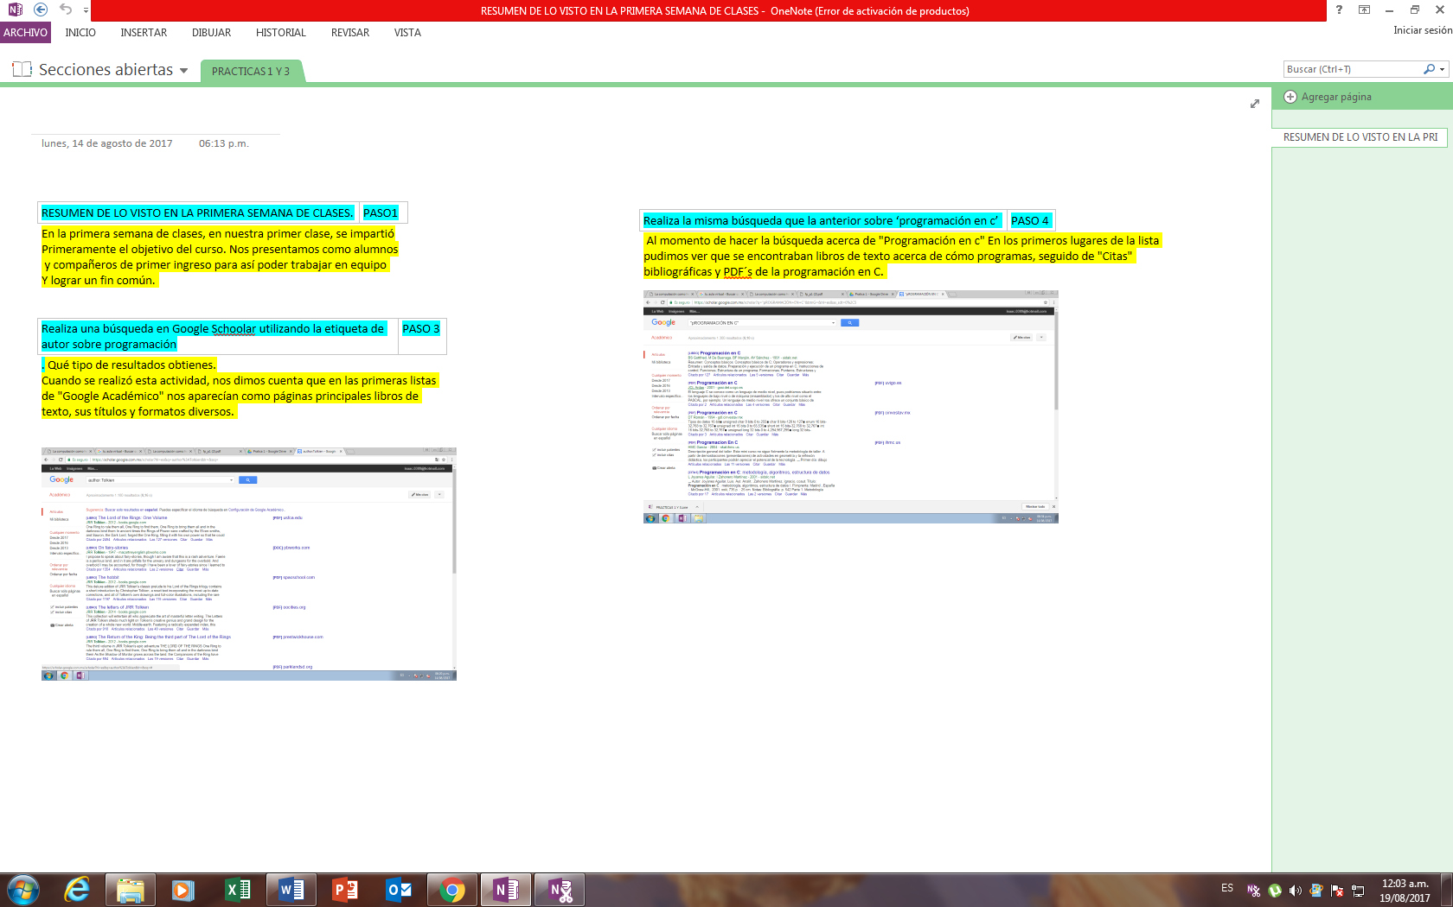

1. Realiza una búsqueda en Google Schoolar utilizando la etiqueta de autor sobre programación. Qué tipo de resultados obtienes.

Cuando se realizó esta actividad, nos dimos cuenta que en las primeras listas de "Google Académico" nos aparecían como páginas principales libros de texto, sus títulos y formatos diversos.

Texto alternativo generado por el equipo: La computación como X G tu aula virtual - Buscar c: X La computación como h' X fp_pl (2).pdf  Pratica I - Google Drive  C Es seguro https://scholar.gocgle.com.mx/scholar?hJ=es&q=authar%3ATolkien&lr=&oq=  author:ToIkien  Google  x  La Web Imágenes  Google  Académico  Artículos  Mi biblioteca  Cualquier momento  Desde 2017  Desde 2016  Desde 2013  Intervalo específico...  Ordenar por  relevancia  Ordenar por fecha  Cualquier idioma  Buscar sólo páginas  en español  ncluir patentes  ncluir citas  Crear alerta  Más...  author:Tolkien  Aproximadamente 1 _ 180 resultados (0,16 s)  Sugerencia: Buscar solo resultados en español. Puedes especificar el idioma de búsqueda en Configuración de Google Académico„  [LIBRO] The Lord of the Rings: One Volume  JRR Tolkien - 2012 - books.googlecom  One Ring to rule them all, One Ring to find them, One Ring to bring them all and in the  darkness bind them In ancient times the Rings of Power were crafted by the Elven-smiths,  and Sauron, the Dark Lord, forged the One Ring, filling it with his own power so that he could  Citado por 2494 Artículos relacionados Las 127 versiones Citar Guardar Más  [LIBRO] On fairy-stories  JRR Tolkien - 1947 - macartneyenglish.pbworks.com  I propose to speak about fairy-stories, though I am aware that this is a rash adventure. Faene  is a perilous land, and in it are pitfalls for the unwary and dungeons for the overbcld. And  overbold I may be accounted, for though I have been a lover of fairy-stories since I leamed to  Citado por 1354 Artículos relacionados Las 2 versiones Citar Guardar Más  [LIBRO] The hobbit  JRR Tolkien - 2012 - books.googlecom  This deluxe edition of JRR Tolkien's classic prelude to his Lord of the Rings trilogy contains  a short introduction by Christopher Tolkien, a reset text incorporating the most up-to-date  corrections, and all of Tolkien's own drawings and full-color illustrations, including the rare  Citado por 1197 Artículos relacionados Las IIS versiones Citar Guardar Más  [LIBRO] The letters of JRR Tolkien  JRR Tolkien - 2014 - books.googlecom  This collection Will entertain all who appreciate the art of masterful letter writing_ The Letters  of JRR Tolkien sheds much light on Tolkien's creative genius and grand design for the  creation of a whole new world: Middle-earth Featuring a radically expanded index, this  Citado por 918 Artículos relacionados Las 48 versiones Citar Guardar Más  [LIBRO] The Return of the King: Being the third part of The Lord of the Rings  JRR Tolkien - 2012 - books.googlecom  The third volume in JAR epic adventure THE LORO OF THE RINGS One Ring to  rule them all, One Ring to find them, One Ring to bring them all and in the darkness bind  them As the Shadow of Mordor grows across the land, the Companions of the Ring have  Citado por 594 Artículos relacionados Las Ig versiones Citar Guardar Más  https://sr_holar.google.com.mx/scholar?hl=es&q=author%3AToIkien&lr=&oq=#  [PDF] usfcaedu  [DOC] pbworks.com  [PDF] spacschool.com  [PDF] oocities.org  [PDF] prestwickhouse.com  [PDF] parklandsd.org  isaac.0309@hotmail.com  Mis citas  06:20 p.m.  14/08/2017 

1. Realiza la misma búsqueda que la anterior sobre ‘programación en c’ (ver ejemplo de las páginas de la 10 a la 12 de la guía práctica de las salas de laboratorio a y b, inciso 3). Qué tipo de resultados obtienes.

Al momento de hacer la búsqueda acerca de "Programación en c" En los primeros lugares de la lista pudimos ver que se encontraban libros de texto acerca de cómo programas, seguido de "Citas" bibliográficas y PDF´s de la programación en C.

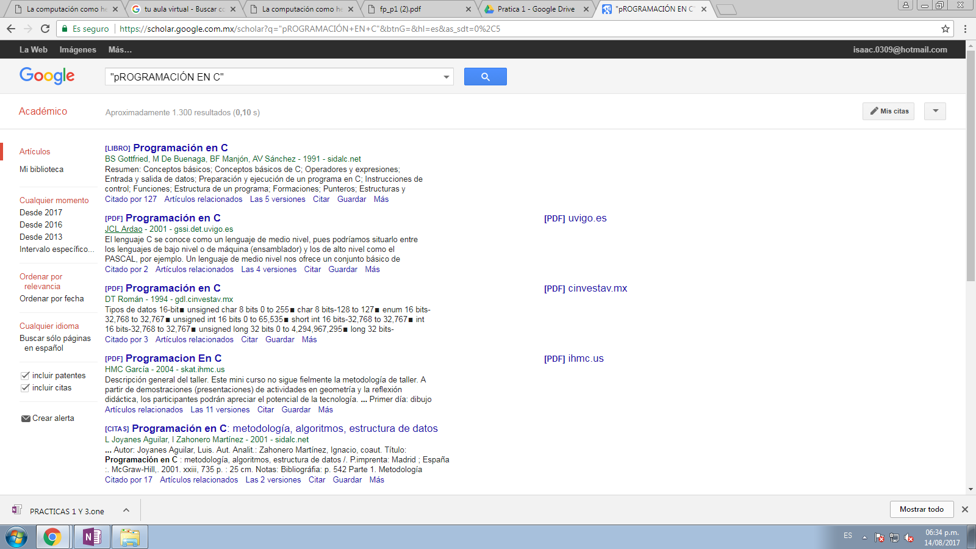

1. Utilizando Google obtén la definición de una “máquina de Turing”. (Ver página 11 de la guía práctica de las salas de laboratorio a y b). Pon aquí el resultado

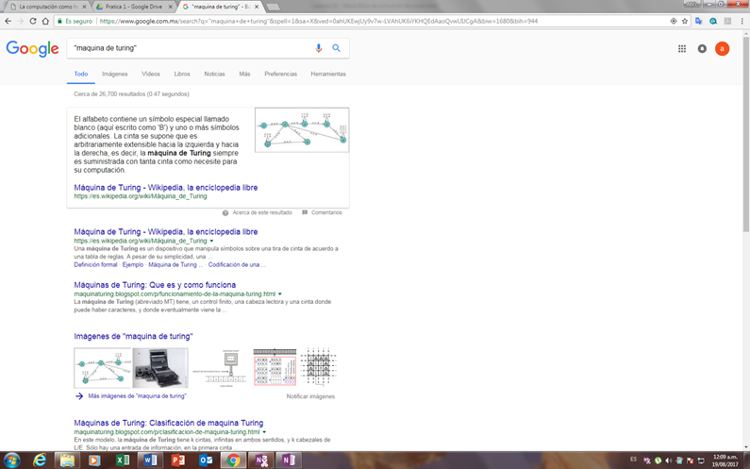

6. Utilizando el buscador de google encuentra la definición de “inteligencia artificial”

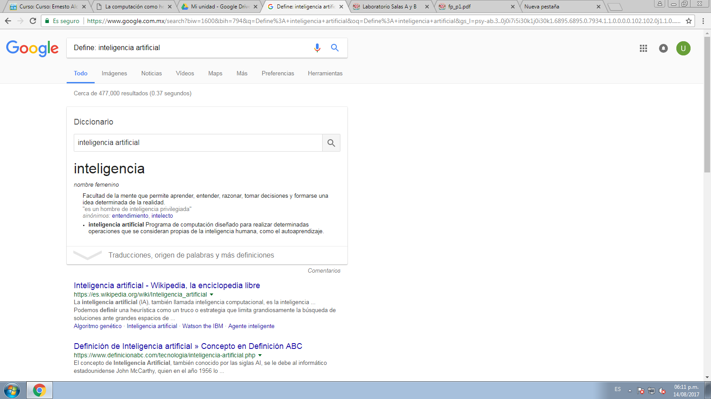

7. Realiza una búsqueda en el sitio de nytimes.com sobre las notas relacionadas con la ciencia de 2016 al 2017 (ver ejemplo de la página 11 de la guía práctica de las salas de laboratorio a y b). ¿Cuantos resultados obtienes y de qué tipo (haz una pequeña descripción)?.

Texto alternativo generado por el equipo: Curso: Curso: Ernesto X Mi unidad Google Drive X La computación como X G site:nytimes.com —cienci X fp_pl.pdf  X Laboratorio Salas y B X Nueva pestaña  C Es seguro https://www.google.com.mx/search?biw=1600&bih=794&q=site%3Anytimes.com+—ciencia+216...2017&aq=site%3Anytimes.cam+—ciencia+216...2017&gs_l=psy-ab.3...140502.263S17.0.265893.40.33.7.0.O.0.351.362...  Google  site:nytimes.com —ciencia 216. _2017  Todo  Imágenes  Noticias  Videos  Libros  Más  Preferencias  Herramientas  Cerca de 1, 780 resultados (037 segundos)  Ciencia — Español - The New York Times  nttps:/1Wwwnytimes.comJes/collectionJclencia/  Meteorólogos del gobiemo de Estados Unidos afirman que la temporada de huracanes en el océano  Atlántico podría ser la más intensa desde 2010 y es  ciencia — Español - The New York Times  nttps:AWwwnytimes.comJes/tag/ciencia/  Ciencia. Cómo las ballenas se convirtieron en los animales más grandes del planeta. Un equipo de  científicos investigó el gigantismo en las ballenas azules,  NASA — Español - The New York Times  nttps:/1Www nytimes.comles'tag/nasa/  La NASA descubre 219 nuevos posibles planetas Ciencia El 2016 fue el año más caluroso en  Estados Unidos desde que hay registros, según científicos.  Eres el centro del universo, la ciencia lo confirma — Español  nttps:AWwwnytimes.comJes/201EL../eres-el-centro-deI-universo-la-clencia-lo-confirm...  18 abr. 2016 - Cuando en 1905, Albert Einstein unió espacio y tiempo en su teoría de la relatividad, nos  enseñó que nuestros ojos son máquinas del tiempo.  Un altar dedicado a la ciencia abre sus puertas en Miami — Español  9 may. 2017 - "El problema no es que las personas no crean en la ciencia, sino que eligen la ciencia  Un planetario de 250 asientos, con su imponente orbe visible a los mucho más pequeño que había  recibido a los visitantes desde 1960. el museo Frost debe atraer a 725.000 visitantes al año, un  cálculo que los .  Científicos investigan el cambio climático en ecosistemas diminutos  15 may 2017 - Llenaron doce tanques de agua marina en cada uno había 1798 litros y un ecosistema  sencillo del océano Pusieron arena y ccas en el  06:19 p.m.  14/08/2017 

8. Utilizando google grafica el sen, cos, tan, ctan

Grafico sin(x)

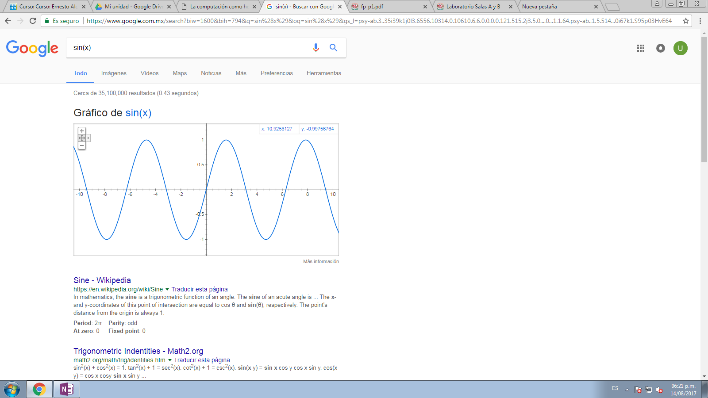

Grafico cos(x)

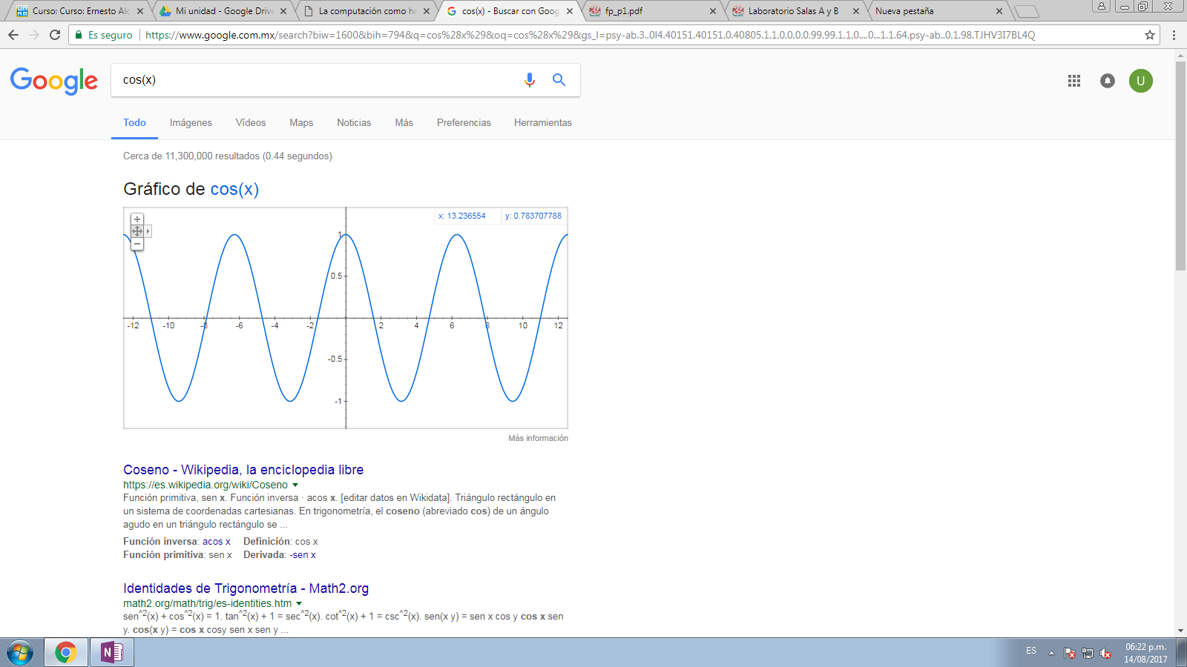

Grafico tan(x)

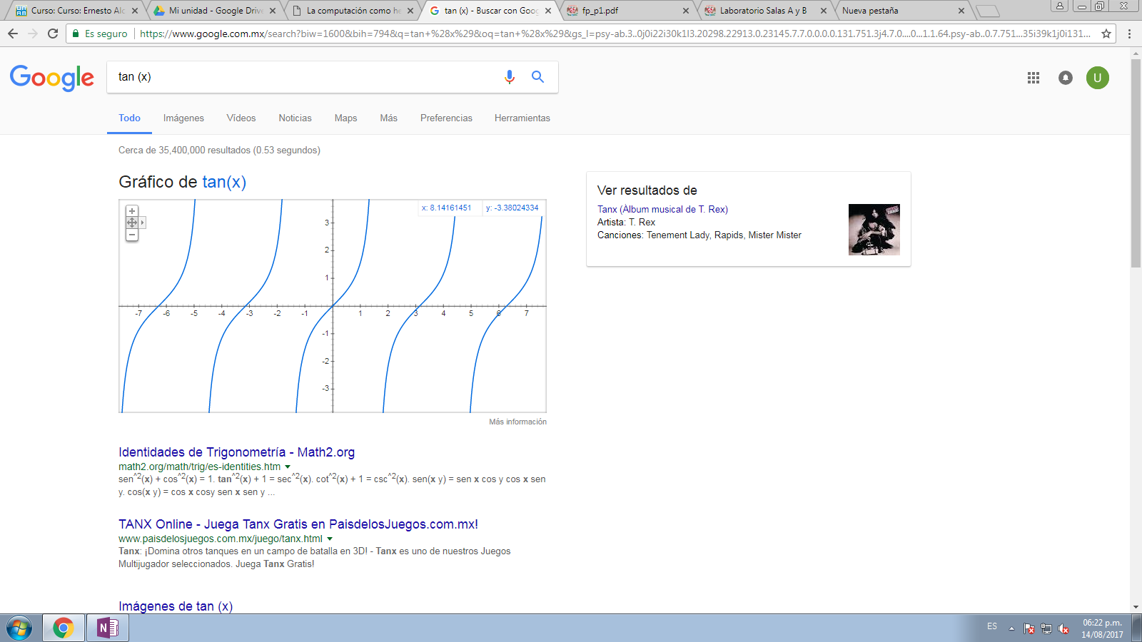

Grafico cot(x)

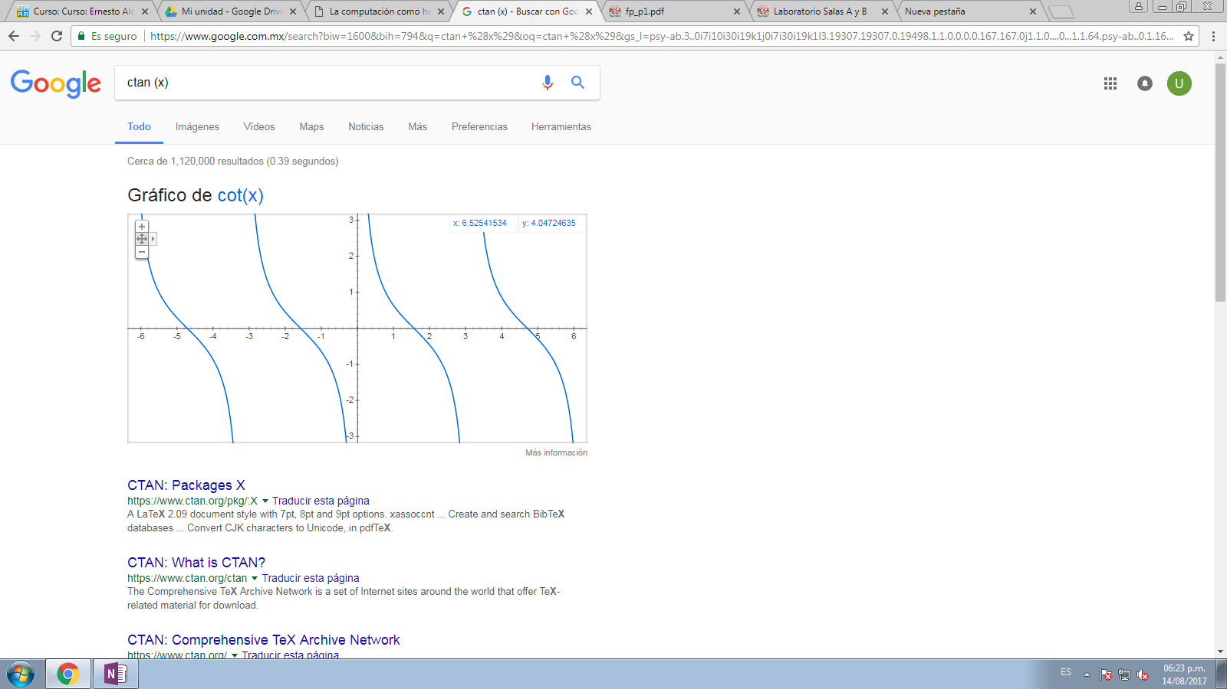

9. Utilizando la calculadora de google resuelve las siguientes operaciones:  
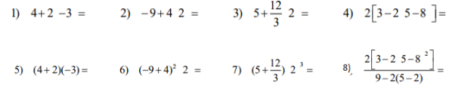

1)

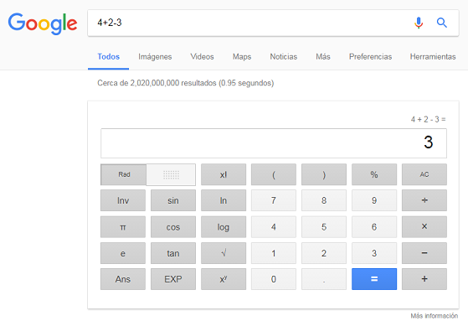

2)

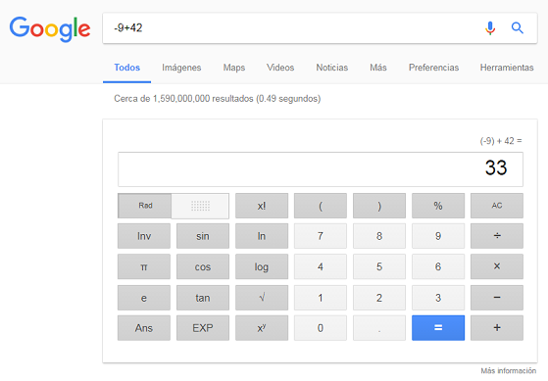

3)

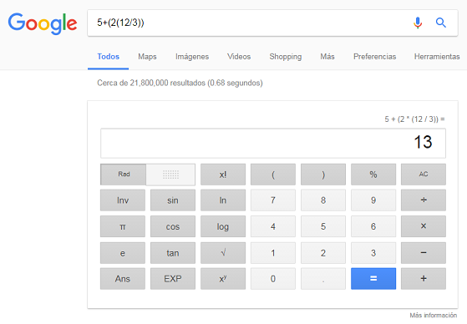

4)

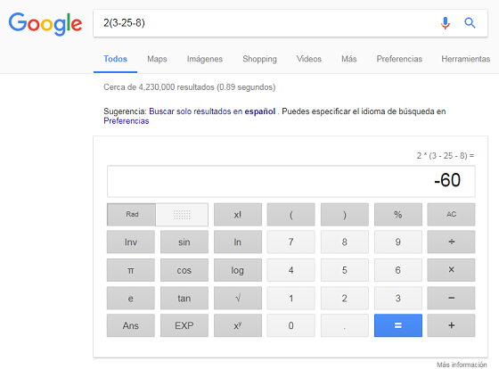

5)

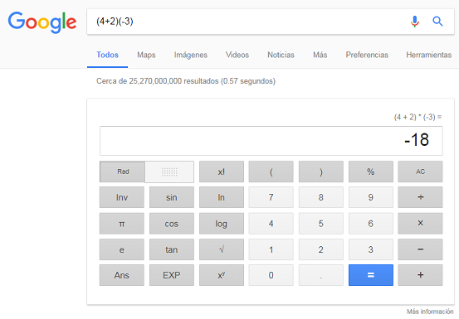

6)

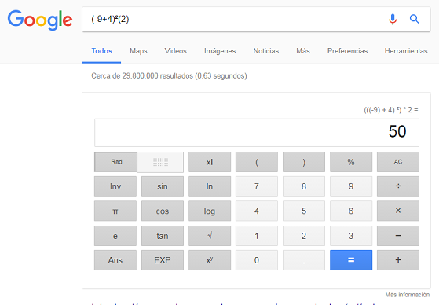

7)

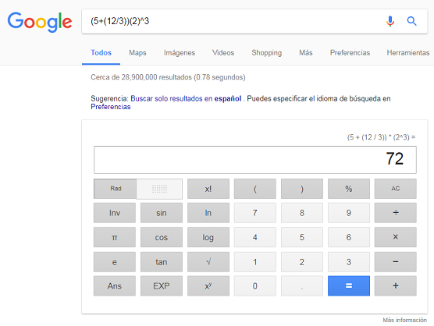

8)

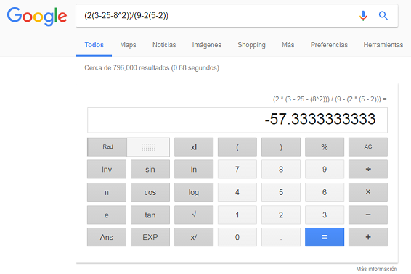

10.-.De los Catálogos y Recursos Electrónicos de la UNAM entrar en la sección

De libros y buscar los libros “Programación orientada a objetos”. Describir

Cuántos libros existen, si están disponibles en texto completo, en que

Bibliotecas están disponibles, no más de 3 bibliotecas. Utiliza para ello los

Operadores booleanos para refinar la búsqueda y reducir el número de libros

Al realizar la búsqueda "Programación orientada a objetos" en el catálogo de LIBRUNAM, el buscador arroja 872

Resultados

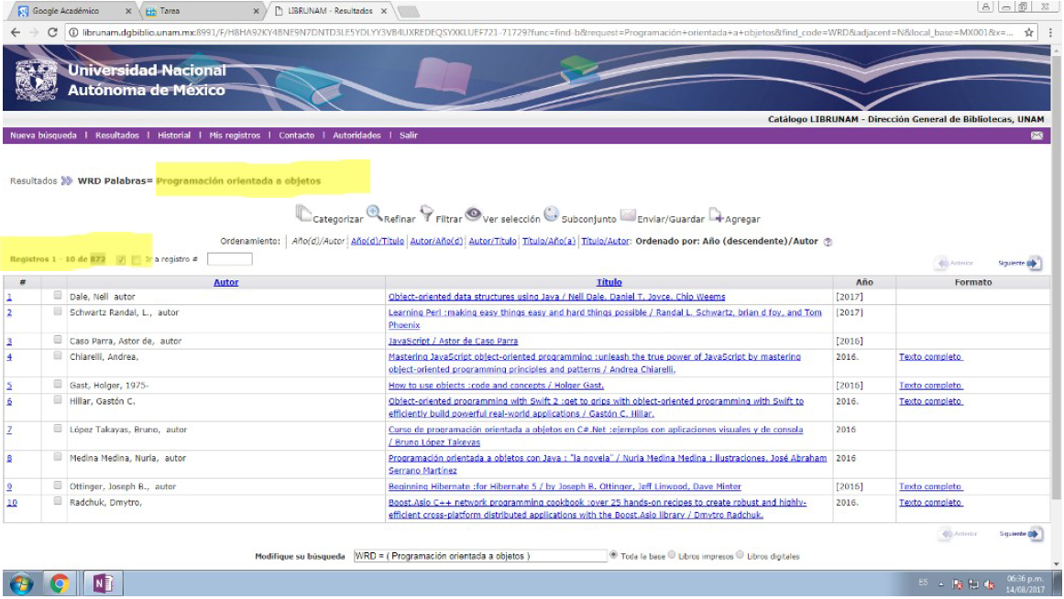

Hay 128 disponibles en texto completo, es decir libros digitales

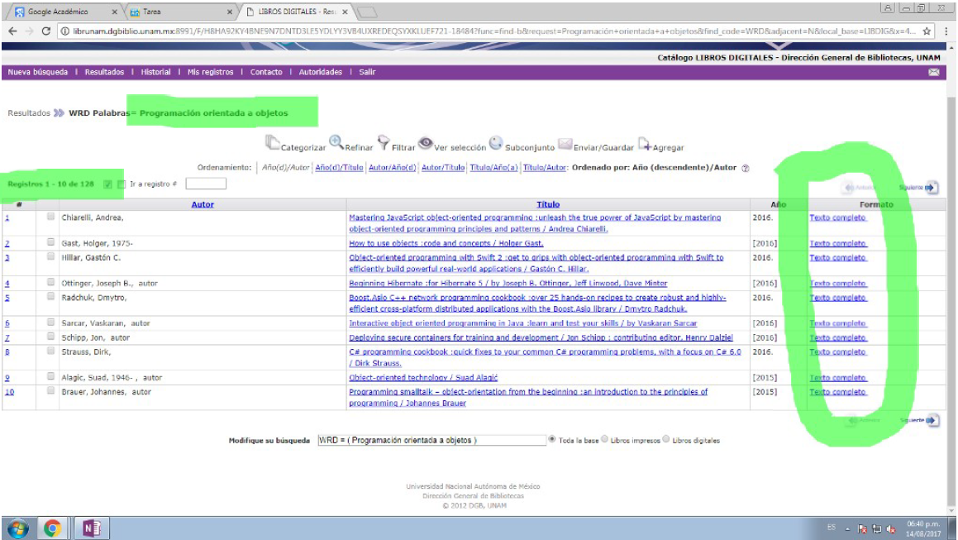

Al buscar "Programación orientada a objetos and luis joyanes" el buscador reduce la búsqueda a solo 5 resultados, de los cuales 1 está disponible en texto completo, y el libro especifico está disponible en 6 lugares diferentes

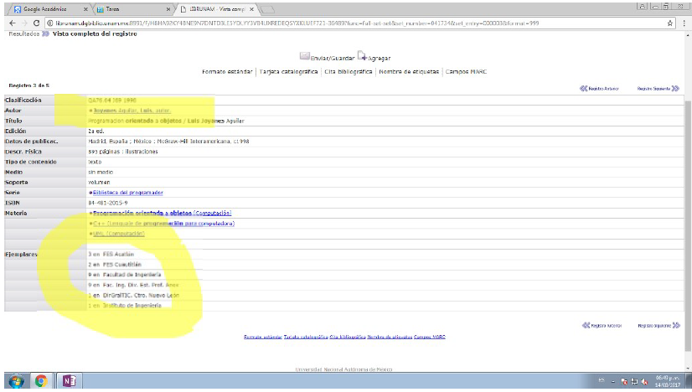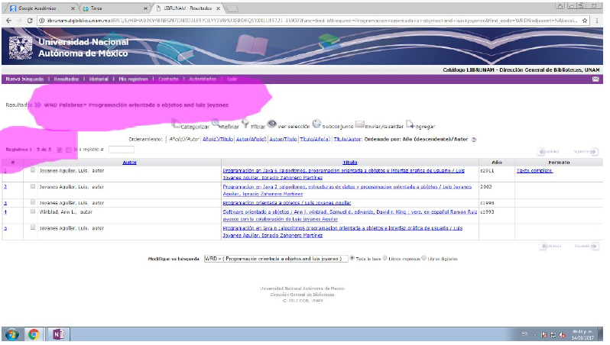

11. Hacer la actividad de casa de la página 18. Sobre el uso de Github

<https://github.com/jhonatantellez1/pratica1_fdp> (Jhonatan Tellez Sevilla)

**CONCLUSIONES**

Después de realizar esta práctica podemos concluir en que el aprendizaje del uso de estas herramientas ha sido muy útil además de interesante el poder descubrir estas funciones que son muy importantes y de gran ayuda en nuestra trayectoria tanto académica como profesional y en conclusión podemos decir que esto nos ayudará para el mejoramiento de nuestra formación a futuro.

**REFERENCIAS**

<https://drive.google.com/drive/folders/0B2xhfRDI9RpkbzU5NzBiaGpXVWc>

<https://www.google.com.mx/search?q=calculadora&spell=1&sa=X&ved=0ahUKEwiepNHyxeLVAhVD4CYKHXHsBukQvwUIJCgA&biw=1680&bih=895>

<https://tuaulavirtual.educatic.unam.mx/pluginfile.php/286088/mod_assign/intro/Fundamentos%20de%20programaci%C3%B3n%2C%20Practica%201%2014082017.pdf>